**Bienvenue dans la salle de réunion ZOOM de MyPotentiailes**

**C’EST UN LIEU OÙ VOUS POURREZ :**

* →  Échanger avec l’animateur et avec l’ensemble des stagiaires
* →  Visionner des supports PowerPoint,Word,Excel,films,audio,...
* →  Travailler en mode collaboratif, en ateliers, sur un tableau blanc,...
* →  Télécharger et transmettre des documents

**INFORMATIONS IMPORTANTES**

* →  La salle est ouverte 10 minutes avant, afin de vérifier les connexions (Tests audio, vidéo...)
* →  Le support présenté pendant la session vous sera transmis en version stagiaire.
* →  Posez oralement vos questions tout au long de la session + inscrivez-les sur le Chat
* →  Des activités pourront vous être proposées pendant et après les sessions : ateliers, tests, sondages, quiz...

**COMMENT NOUS REJOINDRE ?**

Vous allez recevoir un mail avec un lien pour vous connecter.



Cliquez sur le lien pour arriver sur le site ZOOM.  
Vous arrivez directement dans la salle de réunion.

**ET À MON ARRIVÉE ?**

Cliquez sur votre Micro & votre Vidéo (en bas à gauche) s’ils ne sont pas activés Signalez-vous à l’animateur « Bonjour ! Prénom + Nom...... »  
Cliquez sur *« Participants »* et sur *« Converser »* en bas de l’écran  
Attendez que l’animateur démarre la session.

**COMMENT ÇA FONCTIONNE ?**

❖ **Pour vous exprimer :**→ Utilisez votre micro (Si besoin, cliquez « Activer » en bas à gauche)  
→ Cliquez sur «Converser» puis écrivez un message en bas à droite  
→ Cliquez sur « Participants », puis sur 1 retour non verbal (Lever la main ; oui/non ; +vite/-vite ; aime/n’aime pas ; pause ; momentanément absent)

❖ **Pour transmettre ou télécharger un document :**

* →  Pour transmettre un doc., cliquez sur l’onglet « discussion » puis sur

« fichier » en bas à droite de la fenêtre

* →  Pour télécharger un doc., cliquez dessus dans le fil de la conversation

❖ **Pour vous déplacez vers un atelier de travail :**

* →  Dans un premier temps, c’est l’animateur qui va vous affecter à un atelier
* →  Cliquez sur les « 4 carrés » en bas : une fenêtre s’ouvre pour aller en atelier

❖ **Pour partager un document : (L’animateur doit vous donner la main) :**

* →  Ouvrez préalablement votre document sur votre ordinateur
* →  Cliquez-en bas au centre de l’écran sur « Partager l’écran » :
* →  Sélectionnez le document dans la fenêtre et cliquez sur « Partager »
* →  Pour quitter le mode Partage, cliquez-en haut sur « Arrêter »

❖ **Pour obtenir un meilleur confort de vision :**

* →  Appuyez sur « Affichage Intervenant / Affichage Galerie » en haut à droite
* →  Appuyez sur le carré bleu « Passer en mode plein écran » en haut à droite

❖ **Pour quitter la session :**→ « Quitter la réunion » en bas à droite de l’écran 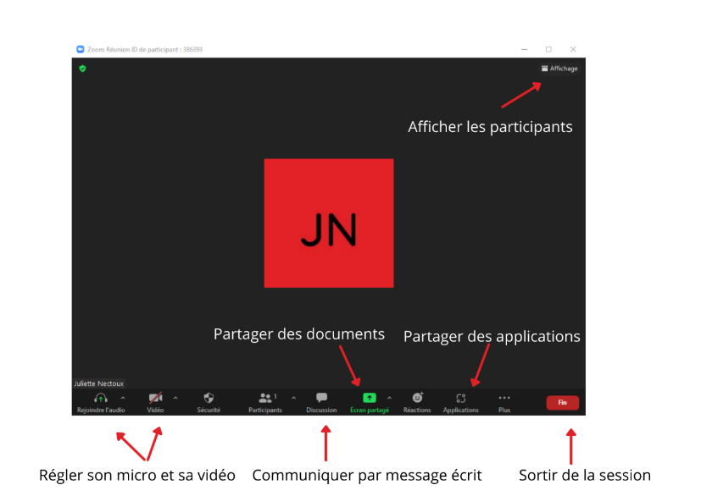

**EN CAS DE DIFFICULTES LORSQUE VOUS ETES DANS LA SALLE**

**Si on ne vous entend pas / on ne vous voit pas !**

1. Cliquez sur votre micro / votre vidéo pour l’activer
2. Cliquez sur la flèche juste à côté du micro / de la vidéo,

Faites un « *Test ...* »  
Aller dans les paramètres et faites des réglages

Toujours pas ?

1. Écrivez-nous dans la conversation ce qui se passe en bas à droite
2. Déconnectez-vous et recommencez la connexion sur un autre navigateur (Chrome)

**Si votre connexion est trop faible et coupe régulièrement**

1. Essayer de changer de place et vous rapprocher de votre box
2. Faites un partage de connexion avec votre téléphone (si forfait illimité !)
3. Sinon, on ne pourra pas y faire grand-chose...

**EN CAS DE DIFFICULTES D’ACCÈS À LA SALLE**

**Si vous ne parvenez pas à accéder à la salle**

1. Notez l’ID + le mot de passe indiqué dans le mail de cette réunion (pas une autre)
2. Allez sur le site de www.zoom.us
3. Cliquez sur « Rejoindre une réunion »
4. (Sinon) Cliquez sur « Rejoignez la réunion depuis votre navigateur »
5. Déconnectez-vous et recommencez la connexion sur un autre navigateur (Chrome)

**Si vous ne parvenez toujours pas à accéder à la salle**

Veuillez nous contacter par téléphone au **06 21 31 01 32**

Pour nos formations à distance, nous utilisons Zoom, l’outil de visioconférence d’entreprise.

Vous trouverez ci-dessous les liens d’accès à :

* [la déclaration de confidentialité de Zoom](https://explore.zoom.us/fr/privacy/)
* [les conditions d’utilisation](https://explore.zoom.us/fr/terms/)
* [la politique d’utilisation](https://explore.zoom.us/fr/community-standards/)